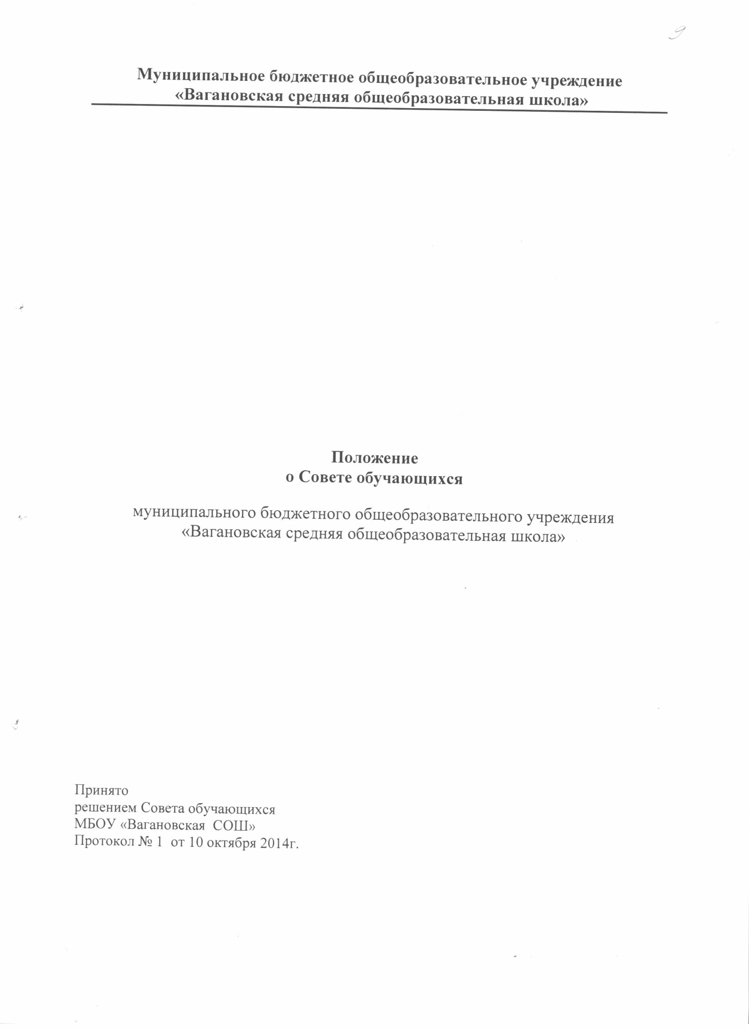

1. Общие положения

1.1. Положение о Совете обучающихся разработано в соответствии с федеральным законом № 273-ФЗ «Об образовании в РФ», уставом Учреждения .
1.2. В Учреждении могут создаваться на добровольной основе органы ученического самоуправления и ученические организации. Учреждение представляет представителям ученических организаций необходимую информацию и допускает их к участию в заседаниях органов Управления при обсуждении вопросов, затрагивающих права и обязанности обучающихся.
2. Цели и задачи Совета обучающихся
2.1. Целью деятельности Совета обучающихся является реализация права
обучающихся на участие в общественной жизни образовательного Учреждения.
2.2. Задачами деятельности Совета обучающихся являются:
2.2.1. Представление интересов обучающихся в осуществлении деятельности
органов самоуправления Учреждения.
2.2.2. Поддержка и развитие инициативы обучающихся в общественной жизни образовательного Учреждения.
2.2.3. Развитие социального творчества и ответственности обучающихся.
3. Функции Совета обучающихся
3.1. Выступает от имени обучающихся при решении вопросов жизни Учреждения: изучает и формулирует мнение школьников по вопросам школьной жизни, представляет позицию обучающихся в органах самоуправления Учреждения, разрабатывает предложения по воспитательной работе Учреждения и участвует в их реализации.
3.2. Содействует реализации инициатив обучающихся во внеурочной деятельности, создает условия для их реализации.
4. Права Совета обучающихся
Совет имеет право:
4.1. Проводить собрания и иные мероприятия по согласованию с администрацией Учреждения.
4.2. Размещать информацию в отведенных для этого местах и в школьных средствах информации, получать время для выступлений своих представителей на классных часах и других организационных мероприятиях по согласованию с администрацией Учреждения .
4.3. Направлять в администрацию Учреждения письменные запросы и предложения по проблемам, возникающим между участниками образовательных отношений.
4.4. Знакомиться с локальными нормативными актами Учреждения .
4.5. Получать от администрации школы информацию по вопросам жизни
Учреждения
4.6. Представлять интересы обучающихся в органах самоуправления Учреждения .
4.7. Проводить опросы общественного мнения обучающихся по согласованию и под руководством администрации Учреждения.
4.8. Разрабатывать годовые планы работы и готовить отчёты по итогам
проведённой работы.
4.9. Принимать решения по рассматриваемым вопросам, информировать обучающихся о принятых решениях.
4.10. Пользоваться организационно-педагогической поддержкой должностных лиц Учреждения, отвечающих за организацию воспитательной работы, при подготовке и проведении мероприятий.
4.11. Устанавливать отношения и организовывать совместную деятельность с
ученическими советами других учебных заведений.
4.12. Участвовать в организации ученического дежурства по Учреждению, внеклассных и внешкольных мероприятиях по согласованию с администрацией Учреждения и под руководством должностных лиц Учреждения, отвечающих за организацию воспитательной работы.
4.13. Вносить предложения при подготовке плана воспитательной работы Учреждения.
4.12. Обсуждать локальные нормативные акты Учреждения, затрагивающие права обучающихся
4.15. Представлять интересы обучающихся в органах и организациях вне Учреждения.
4.16. Осуществлять иные полномочия в соответствии с законодательством и
уставом Учреждения.
4.17. Участвовать в лице представителей Совета обучающихся в проведении расследования дисциплинарных проступков обучающихся и определения мер дисциплинарного взыскания, применяемых к обучающимся.
4.18. Делегировать своих представителей в состав комиссии по урегулированию споров между участниками образовательных отношений.
5. Порядок формирования и структура Совета обучающихся
5.1. Совет обучающихся формируется на выборной основе сроком на один год.
5.2. В состав Совета обучающимися (5-11 классы) делегируется по одному представителю от класса.
5.3. Совет самостоятельно определяет свою структуру, избирает из
своего состава председателя Совета и секретаря.
5.4. В составе Совета могут быть сформированы комиссии и
инициативные группы. Совет принимает решения простым большинством голосов при наличии на заседании Совета не менее 50% его представителей.
5.5. Координацию деятельности и педагогическое сопровождение деятельности Совета осуществляет должностное лицо Учреждения, отвечающее за организацию воспитательной работы.
5.6. По окончании срока избрания Совет представляет общешкольному собранию обучающихся отчет о проделанной работе.

